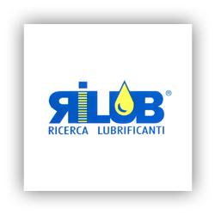      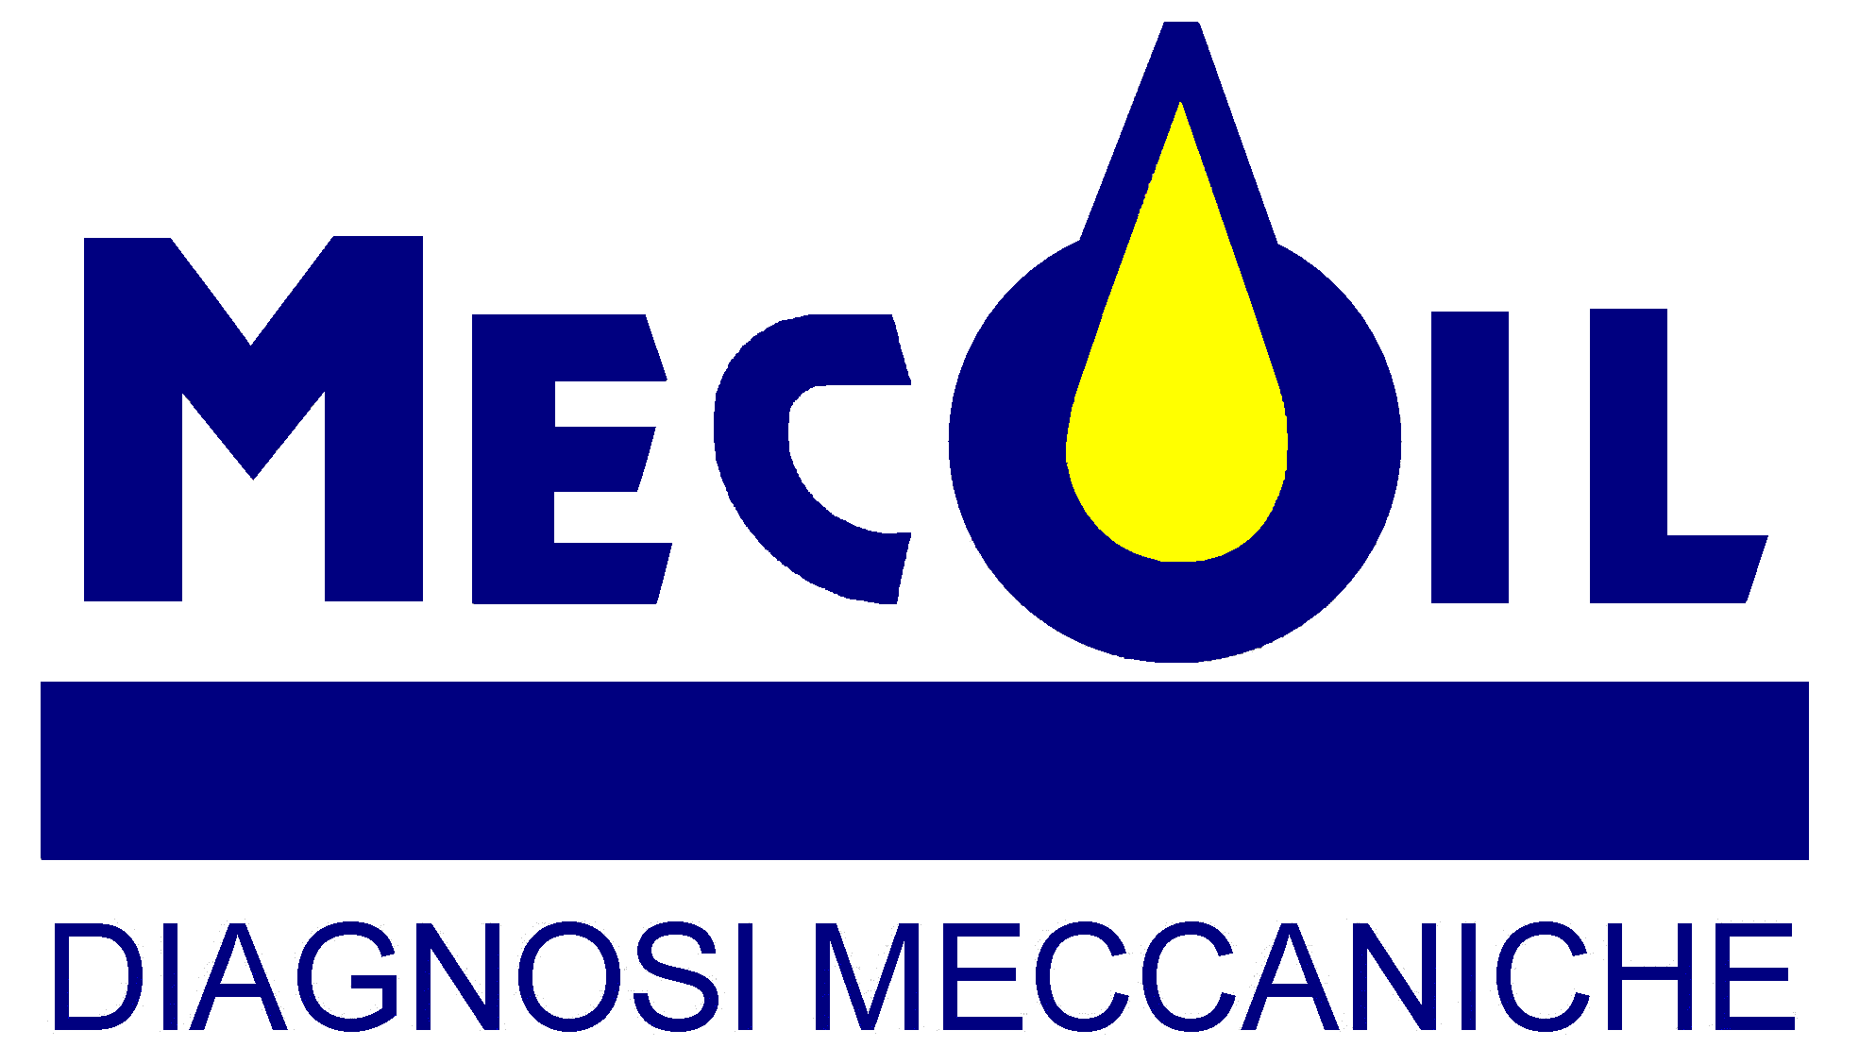  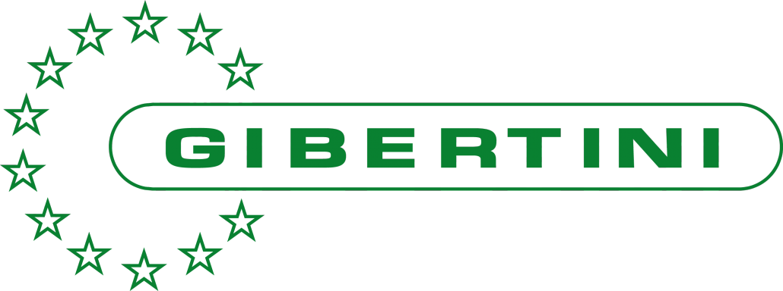 | 5° Workshop AIT  Tribologia e Industria  21-22 aprile 2016, Università degli Studi di Salerno  Campus di Fisciano  Modulo di registrazione/Registration Form  Nome/Name:  Cognome/Family Name:  Email:  Tel.:  Affiliazione/Organization:  Indirizzo/Address:  Si prega di inviare via e-mail alla Segreteria organizzativa entro il 21 marzo 2016/Please, send this form as email attachment to the Workshop secretary by March 21st, 2016:  tribologia2016@unisa.it  www.aitrib.it  tribologia2016@unisa.it

